FIAP_Prova Engenharia de Computação_  Sistemas de Informação e Resultados Empresariais _Modelo 2 | SALA:  1º ECR
Nome (por extenso): | RM:
Nome (por extenso): | Nota:

- Critérios de avaliação:
- A versão entregue para correção será em papel.
- Todos os cálculos necessariamente na prova.
- As equações devem ser escritas na prova. (não necessariamente no formato Excel, pode ser no formato conceitual)
- O acesso ao Excel se dá para instrumentalizar os cálculos, sua responsabilidade é justificá-los na prova.
- Cuidado para não inverter X por Y.
- Atenção para os critérios de avalição em cada Análise (note que na Análise 05 todos eles se complementam).

Atenção para a Composição da prova
(valor 10)
Análise 01 (valor 1,0)
Conceitual, conceitos de Industria 4.0 e impactos no relacionamento com o cliente.
Análise 02 (valor 2,5)
Identificação do problema por regressão múltipla

Análise 03 (valor 2,0)
Elaboração do projeto alternativo com base em Valor Presente

Análise 04 (valor 2,5)
Avaliação do processo de mudança com base em regressão múltipla

Análise 05 (valor 2,0)
Conceitual, avaliação final da experiência como um todo.

Introdução
A implantação da Indústria 4.0 está relacionada com o aumento da produtividade e qualidade. Porém, para tais fins é necessário saber implantar modelos de controles matemáticos para quatro áreas fundamentais: produtividade, riscos, lucros e novos negócios. A empresa em questão do ramo de componentes SERVEMATIC sob demanda para a indústria automobilística aprimorou os seus controles para ampliar a produção com redução de custos de forma muito próxima à figura abaixo, dentro de um programa de aprendizagem das vantagens e desafios das novas tecnologias habilitadoras ligadas a essa indústria. O executivo decidiu avaliar o projeto em andamento e obteve os cenários descritos nas análises a seguir.

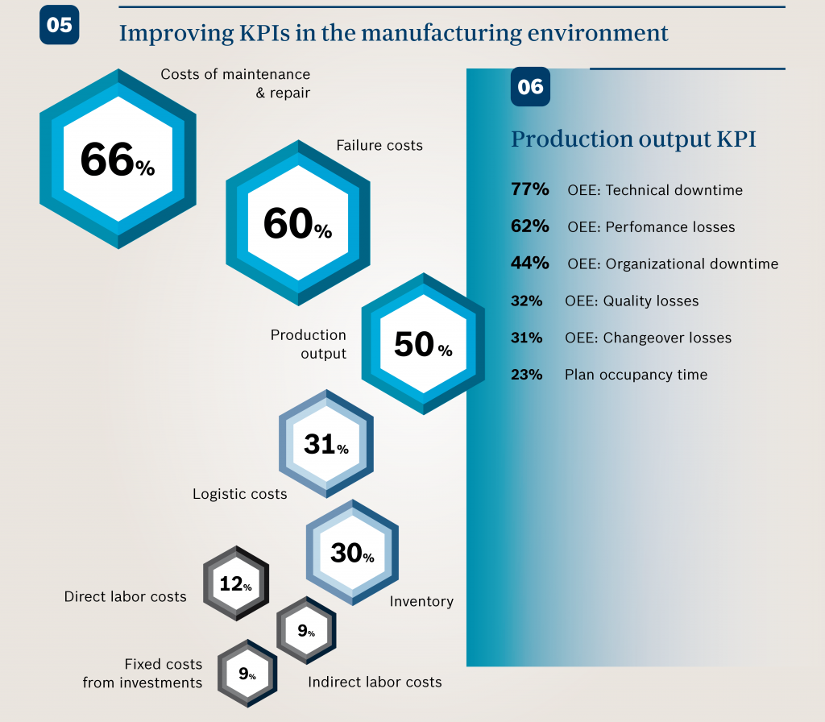

Análise 1 (valor 1,0)
Análise conceitual | Valor: 1,0 | Obtido
Do ponto de vista da Indústria 4.0, quais as consequências para o relacionamento com o cliente?
Um ponto comum a todas essas tecnologias é o emprego da internet como plataforma de intercâmbio de informações, permitindo a comunicação entre um número ilimitado de dispositivos, dando origem ao que se convencionou chamar Internet das coisas, ou IoT – Internet of Things (inglês). Tais tecnologias permearão todas as áreas da economia, provocando múltiplas transformações econômicas e sociais nos próximos anos.
Pode-se avançar um pouco mais na relação com o cliente Cadeia de Valor 4.0 terá orientação para o desenvolvimento de produtos e serviços sob medida como chave das interações entre os integrantes da cadeia, o que coloca o desafio de administrar heterogeneidade dos atores empresariais. Essa revolução que chega ao chão da fábrica é movida basicamente por quatro forças: o avanço da capacidade dos computadores, a grande quantidade de informação digitalizada, as novas estratégias de fomento da inovação e a gestão do conhecimento com a qualificação permanente da mão de obra. A Gestão de Ativos inteligentes 4.0 deverá ser capaz de tratar da capacidade produtiva descentralizada em tempo real, da gestão inteligente de ativos, da adaptação da capacidade produtiva em tempo real e do processo produtivo descentralizado através da TIC integrando fornecedores, fabricantes, logística e clientes.
A relação com cliente se dá desde os primeiros insights do projeto. Grupos de clientes são chamados para discutir e opinar sobre o escopo de projeto, interesses, sugestões, sensações com o futuro projeto. Além disso, os testes de protótipos também despertam interesse de incorporar clientes para sugestões. Outro ponto relevante no relacionamento com os clientes é a interatividade no pós-venda e o monitoramento após o seu lançamento nas redes sociais por meio do BIG DATA.

Análise 2 (valor total 2,5)
Excel | Valor: 0,5 | Obtido
Questões | Valor: 2,0 | Obtido:

- Calcule os indicadores de erro gerais e específicos para a equação! (valor 0,5)

- Como avalia a variável X2 do ponto de vista das propriedades de uma variável proeminente? (valor 1,0)

- Identifique o principal risco da equação? (valor 1,0)
Estoque componentes (mil) | Linhas automatizadas | Produção (mil)
900 | 1 | 165
990 | 1 | 171
1.050 | 1 | 187
1.200 | 2 | 192
1.700 | 1 | 189
1.900 | 1 | 198
2.100 | 2 | 215
1.800 | 1 | 199
1.900 | 1 | 213
2.100 | 2 | 227
2.300 | 2 | 241
2.400 | 2 | 279
2.300 | 2 | 249
2.380 | 2 | 249
2.100 | 2 | 229
1.000 | 1 | 191
2.000 | 2 | 223
2.120 | 2 | 235

- Cálculo dos indicadores de erro gerais e específicos da equação
RESUMO DOS RESULTADOS
Estatística de regressão
R múltiplo | 0,916172085
R-Quadrado | 0,83937129
R-quadrado ajustado | 0,817954128
Erro padrão | 12,85014841
Observações | 18
ANOVA
 | gl | SQ | MQ | F | F de significação
Regressão | 2 | 12943,10529 | 6471,55264 | 39,19152851 | 1,10579E-06
Resíduo | 15 | 2476,894711 | 165,126314
Total | 17 | 15420
 | Coeficientes | Erro padrão | Stat t | valor-P | 95% inferiores | 95% superiores
Interseção | 115,9423904 | 11,4942635 | 10,0869786 | 4,45825E-08 | 91,44294772 | 140,4418332
Variável X 1 | 0,040010718 | 0,008096118 | 4,94196337 | 0,000177255 | 0,022754251 | 0,057267184
Variável X 2 | 16,96755121 | 8,295439716 | 2,04540709 | 0,058769406 | -0,713760007 | 34,64886242

  - Cálculo do Intervalo de confiança:
Variável X 1: 0,04, localizado entre 0,0223 e 0,0573, sem o número zero no intervalo, portanto aceito.
Variável X 2: 16,968 localizado entre -0,714 e 34,65 com o número zero no intervalo, portanto recusado.
Cálculo do Stat t
Variável X 1: =((0,040010718 - 0,022754251) / 0,008096118) = - e + 2,13145 (Stat t 4,942: fora do intervalo de risco, portanto aceito)
Variável X 2: =((16,96755121 + 0,713760007) / 8,295439716) = - e + 2,13145 (Stat t 2,04: dentro do intervalo de risco, portanto recusado)
- Em primeiro lugar, a equação como um todo possui bons indicadores gerais, a saber: um R² de 0,85 e um R² ajustado de 0,818. Possui também um F de significação muito abaixo de 0,05 ou 5% de erro. Lembrar que pelo menos uma variável deve contribuir para a regressão nesse indicador. O conceito de equação proeminente presente na variável X2 (linhas automatizadas) revela uma proporção muito grande de uma variável em relação à outra, nesse caso aproximadamente 424 vezes, que pode ser mantida se os indicadores de erro estiverem sob controle.
Porém o valor p dessa variável X2 e o seu Stat t não estão adequados para a confiabilidade da equação.

- Na equação a variável X2 (automação) exerce importante papel porque é a base conceitual da Indústria 4.0. Ela agrega diversos componentes e eleva a produtividade da empresa como um todo. Logo, uma margem erro, mesmo que pequena, pode comprometer a equação como um todo. Como por exemplo: se as linhas automatizadas recebem diversos componentes para entregar um segmento do veículo, um erro pode comprometer mais especificamente a qualidade, o cronograma e outros pontos relevantes do projeto para o cliente e a cadeia de negócios.

Análise 03 (valor 2,0)
Cálculo e interpretação com base no Valor Presente | Valor: 2,0 | Obtido:
Para resolver o problema, o executivo decidiu investir em um segundo projeto de correção da implantação da Indústria 4.0, conforme a tabela final disponibilizada a seguir. O projeto foi objeto de várias negociações envolveu a compra de alguns equipamentos, cujo valor já havia sido sugerido desde o início das negociações.
Fontes de Entrada Empresa Contratante  SERVEMATIC | Empresas desenvolvedoras
Disponibilidade de uma verba de R$ 475.000 por mês durante 7 meses para o projeto.  Disponibilidade do valor de R$ 1.150.000,00 no instante zero do projeto.  Disponibilidade do valor integral de 1.850.000 no terceiro mês do projeto de outro negócio do grupo.  Taxa de atratividade: 2,1245% ao mês  A empresa oferece garantias imobiliárias e financiamento via BNDES. | - Empresa consultora (multinacional)  7 parcelas iguais, sucessivas e mensais de R$ 175.000,00  Taxa de atratividade de 2,15% ao mês.  - Empresa fornecedora de equipamentos de Robótica (multinacional)  - 4 parcelas iguais, sucessivas e mensais de R$ 250.000,00 para a fase análise do projeto no Brasil .  - 7 iguais, sucessivas e mensais parcelas de 490.000  Taxa de atratividade 2% ao mês

As Empresas Desenvolvedoras têm os seus custos abertos no projeto. A empresa Consultora conta reservas próprias para o início do projeto no valor de R$ 200.000,00 e os gastos com salários iguais, sucessivas e mensais ao redor de R$102,350. A empresa fornecedora de equipamentos de Robótica constituirá uma reserva de R$ 100.000,00 gastará R$ 202.000,00 em salários nos quatro primeiros meses. A empresa opera com uma taxa de atratividade de 2% ao mês no Brasil. O equipamento custará 10 parcelas de R$ 290.000 com uma taxa de 1,18% para amortizar tecnologia desenvolvida no Matriz.
Com base no conceito de Tecnologia como Serviço (TCS ou TAS), calcule:
- O valor presente líquido e a margem de contribuição do projeto da Empresa contratante (valor 1,0)

- O valor presente líquido e a margem de contribuição do projeto das Empresas Desenvolvedoras (valor 1,0)

Análise da Empresa Contratante
Fontes de Entrada:
=VP(2,1245%;7;-475000) = R$ 3.059.536,75
Somar com disponibilidade do projeto no instante zero:
R$ 3.059.536,75 + 1.150.000,00 = R$ 4.209.536,75
Corrigir o valor de 1.850.000,00 e somar com o valor acima:
    - / (1,021245^3) = 1.850.000 / 1,065099 = 1.736.928,33
4.209.536,75 + 1.736.928,33 = 5.946.465,08

Fontes de saída da Empresa Contratante:
- Empresa consultora
=VP(2,1245%;7;-175000) = R$ 1.127.197,75

- Empresa fornecedora de equipamentos de Robótica
  - Fase de estudos do projeto
=VP(2,1245%;4;-250000) = R$ 949.063,11
  - Compra de equipamentos
=VP(2,1245%;7;-490000) = R$ 3.156.153,70
Somando todos os 3 valores sublinhados acima teremos o valor total das saídas de: R$ 5.232.414,56

- Cálculo do Valor Presente Líquido e margem de contribuição:
VPL: R$ 5.946.465,08 - R$ 5.232.414,56 = R$ 714.050,52
Margem de Contribuição: R$ 714.050,52 / R$ 5.232.414,56 = 13,65 %
Margem de risco inadequada ao projeto que exige monitoramento ou aumento de reservas da Empresa Contratante

Cálculo das empresas Desenvolvedoras
Empresa consultora

- Parcelas recebidas da Empresa Contratante:
=VP(2,15%;7;-175000) = R$ 1.126.096,40
Considerar as reservas da empresa
R$ 1.126.096,40 + 200.000 = 1.326.096,40

- Cálculo de saídas da Empresa de Consultoria
=VP(2,15%;7;-102350) = R$ 658.650,52

- Cálculo do Valor Presente Líquido (VPL) e a margem de Contribuição
VPL: R$ 1.326.096,40 - R$ 658.650,52 = R$ 667.445,88
Margem de Contribuição = R$ 667.445,88 / R$ 658.650,52 = 101,33 %
Margem e risco adequada para o projeto, com excessivo volume de provisões. O valor de 35% seria mais do que suficiente. Ambos as empresas vistas até o momento precisam verificar as suas margens.

Empresa Fornecedora dos Equipamentos de Robótica
- Parcelas recebidas (Entradas)
Estudos e pesquisas
=VP(2%;4;-250000) = R$ 951.932,17
Equipamentos
=VP(2%;7;-490000) = R$ 3.171.275,624
Total recebido: R$ 951.932,17 + R$ 3.171.275,624 = R$ 4.123.207,80
Valor que deve ser somado com as reservas para a constituição dos negócios.
R$ 4.123.207,80 + R$ 100.000,00 = 4.223.207,80

- Parcelas de Saídas
Estudos e pesquisas
=VP(2%;4;-202000) = R$ 769.161,20
Equipamentos
=VP(1,18%;10-290000) = R$ 2.720.343,76
Total das duas últimas saídas: R$ 3.489.504,96
- Cálculo do Valor Presente Líquido e da margem de Contribuição:
VPL: R$ 4.223.207,80 - R$ 3.489.504,96 = R$ 733702,8

Margem de Contribuição: R$ 733.702,84 / R$ 3.489.504,96 = 21,026 %.
Margem de risco adequada ao projeto.
O projeto é viável desde que com as correções para a Empresa Contratante e a Empresa de Consultoria. A empresa de Robótica já está adequada.

Análise 4 (valor total 2,5)
Excel | Valor: 0,5 | Obtido
Questões de interpretação | Valor: 2,0 | Obtido:
A consultoria propôs ampliar as linhas automatizadas, o que segundo ela permitiria ampliar a produção em 35%. A diretoria decidiu então ampliar as linhas automatizadas para ampliar a produção dentro dos padrões de qualidade da empresa. Pelo menos duas linhas automatizadas passaram ser a regra na empresa.
- Analise os indicadores gerais e por variável da equação! (valor 0,5)
- A partir da tabela abaixo, analise a variável X2 ainda do ponto de vista de uma variável proeminente. (valor 0,5)
- Como interpreta o erro padrão nos dois cenários (valor 0,5)
- Analise a nova linha com 3.000 (1.000) unidades de estoque e 3 linhas automatizadas. (valor 1,0)

Estoque componentes (mil) | Linhas automatizadas | Produção (mil)
2873 | 2 | 228,7
1287 | 2 | 233,5
1365 | 2 | 237,5
1560 | 3 | 266,8
2210 | 2 | 271
2470 | 2 | 281,3
2730 | 3 | 313,02
2340 | 3 | 299
2470 | 3 | 303,5
2730 | 3 | 313,4
2990 | 3 | 323,5
3120 | 2 | 309
2990 | 3 | 324,6
3094 | 3 | 329
2730 | 3 | 314,4
1350 | 3 | 257,5
2600 | 3 | 309,9
2756 | 3 | 315,7

Resposta 1 Indicadores gerais e por variável da equação
RESUMO DOS RESULTADOS
Estatística de regressão
R múltiplo | 0,896745
R-Quadrado | 0,804151
R-quadrado ajustado | 0,778038
Erro padrão | 15,71899
Observações | 18
ANOVA
 | gl | SQ | MQ | F | F de significação
Regressão | 2 | 15217,95 | 7608,977 | 30,79478 | 4,89117E-06
Resíduo | 15 | 3706,298 | 247,0865
Total | 17 | 18924,25
 | Coeficientes | Erro padrão | Stat t | valor-P | 95% inferiores | 95% superiores
Interseção | 115,2997 | 23,57782 | 4,890175 | 0,000196 | 65,04473888 | 165,5545998
Variável X 1 | 0,033304 | 0,006318 | 5,271582 | 9,4E-05 | 0,019838125 | 0,046769449
Variável X 2 | 35,45242 | 8,096022 | 4,378992 | 0,000539 | 18,19615549 | 52,70868242

Cálculo do Intervalo de confiança:
Variável X 1: 0,033304, localizado entre 0,019838125 e 0,046769449, sem o número zero no intervalo, portanto aceito.
Variável X 2: 35,45242, localizado entre 18,19615549 e 52,70868242, sem o número zero no intervalo, portanto aceito.

Cálculo do Stat t:
Variável X 1: =((0,033304 - 0,033304) / 0,006318) = - e + 2,1314 (Stat t de 5,27 está fora do intervalo de erro, portanto aceito)
Variável X 2: =((35,45242 - 18,19615549) / 8,096022) = - e + 2,1314 (Stat t de 4,38 está fora do intervalo de erro, portanto aceito)

Resposta 2
A nova equação aumenta ainda mais a proeminência da variável X2 em relação à X1, ou seja 1.064,5. Dito de outra forma, o impacto das linhas automatizadas é muito maior do que os estoques. Mas outros impactos podem ser observados: a flutuação do R² e do R² ajustado de 0,85 e 0,83 para 0,80 e 0,78 respectivamente na primeira e segunda equações. A margem de erro padrão passa de 12,85 para 15,72. Se esses são indicadores gerais, nota-se alterações nos indicadores das variáveis. Melhora o vapor p de ambas (respectivamente X1 e X2 de 0,000177275 e 0,058769406 para 9,4E-05 e 0,000539. Essa última comparação melhora as perspectivas já que a distância da margem de erro é relevante para uma variável predominante.
Ouro ponto relevante é o stat t, que na primeira equação estava dentro o da margem de intervalo de erro e agora está fora. Dito em outros termos, a variável X2 ficou mais distante do intervalo de erro.

Resposta 3
Houve uma variação do erro padrão de 12,85 para 15,72. O erro padrão é uma variação para cima e para baixo dos valores da variável independente. Não necessariamente é negativa, pode ser positiva ao indicar possibilidade de maior desempenho dentro da equação. Logo, esse número pode ser trabalhado para ampliar os resultados dentro da equação, mas ele exige controles bem elaborados.
Resposta 4
Cálculo da equação:
=(((I51+(3000*I52)+(3*I53))))*1000 = 321.568 (arredondados)

Cálculo da equação com erro padrão positivo
=((((I51+(3000*I52)+(3*I53))))+I41)*1000 = 337.287 (arredondados)

Cálculo da equação com erro padrão positivo
=((((I51+(3000*I52)+(3*I53))))-I41)*1000 = 305.849 (arredondados)

Análise 05 (valor 2,0)
Cálculo e interpretação | Valor: 2,0 | Obtido:

A presente análise se aproxima do conceito de relatório final do PMBok. No qual se faz uma análise do conjunto do projeto. Do ponto de vista das propriedades da regressão múltipla associada a projetos relacione:
- A evolução dos indicadores de erro na Análise 1 e Análise 2 (valor 1,0)!
A fábrica de software ao desenvolver mecanismos de monitoramento eleva a proporção na qual as variáveis interferem sobre o resultado final e, ao mesmo tempo, reduz os indicadores de erro das equações da análise 2 em relação à análise 1, como se pode ver no quadro síntese abaixo.
Indicador / análise | Análise 1 | Análise 2
R² Ajustado | 0,817954128 | 0,778038
F de significação | 1,10579E-06 | 4,89117E-06
Valor p Vaiável X1 | 0,000177275 | 9,4E-05
Valor p Vaiável X2 | 0,058769406 | 0,000539

- A interrelação entre métodos quantitativos e sistemas de informação (valor 1,0)!
O desenvolvimento de sistemas de forma oscila aos processos eleva o valor de R² e R² ajustado com qualidade de previsão de resultados específicos de forma muito aprimorada. Na mesma direção os controles em tempo real reduzem os indicadores por cada variável e aprimoram os resultados finais. Dessa forma, o ciclo dados, informação e conhecimento e volume como uma espiral e podem ser compartilhados quando necessário.

